

Fundacja Avalon
biuroprasowe.fundacjaavalon.pl

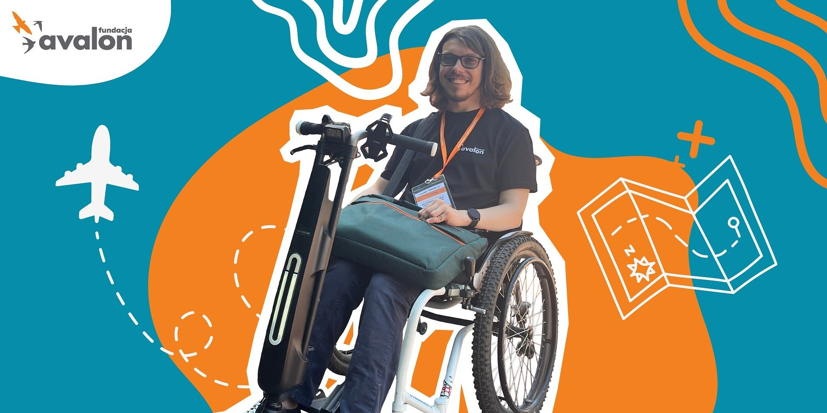

Wsiąść do transportu do transportu dostosowanego!

Przed nami lato, czas podróży, odpoczynku i urlopów. Każda podróż niesie ze sobą wiele cennych doświadczeń takich jak odkrywanie nowych miejsc, poznawanie nowych ludzi, zwiększenie wiedzy z wielu zakresów, poszerzenie kulinarnych horyzontów czy też przełamywanie barier językowych. Fundacja Avalon wie o tym, że osoby z niepełnosprawnościami spotykają na swojej drodze liczne wyzwania i przeszkody podczas podróży i spędzania czasu wolnego w różnych miejscach, dlatego wystartowała z wakacyjną akcją podróżniczą pod hasłem “Wsiąść do transportu dostosowanego”.

Podróżniczy niezbędnik

Większość z nas wie, że osoba z niepełnosprawnością może podróżować w samolocie z wózkiem, ale czy wiesz, że istnieje możliwość zabrania ze sobą psa przewodnika? Czy wiesz, że istnieją dedykowane strony dla osób z niepełnosprawnościami, na których można znaleźć w pełni dostosowane noclegi?

Przez całe wakacje Fundacja Avalon na swojej stronie internetowej oraz kanałach mediów społecznościowych będzie publikować wskazówki na temat podróży osób z niepełnosprawnościami. Z artykułów będzie można się dowiedzieć o dostępnych środkach transportu, na co zwracać uwagę przy wyborze miejsca noclegowego. W ramach akcji podróżniczej Fundacja zaproponuje również dostępne kierunki wakacyjnych destynacji oraz opublikuje specjalny poradnik dla osób z niepełnosprawnościami, który pomoże w zaplanowaniu każdej podróży.

Jako osoba z niepełnosprawnością, podróżuję w zasadzie całe moje życie. Zmieniały się powody, na początku była to kwestia rehabilitacji, dbania o moją samodzielność przy okazji odkrywania nowych miejsc i zdobywania nowych doświadczeń. I tak mi zostało. Najpierw były to podróże po Polsce, później zacząłem jeździć po Europie. Chciałbym, żeby to było proste - podchodzę do kasy, kupuję bilet i wsiadam pociągu czy samolotu i w drogę! Jednak, niezależnie od kierunku, każdy wyjazd stanowi dla mnie i większości osób z niepełnosprawnością wyzwanie, zwłaszcza jeżeli podróżuje się samodzielnie. Z odpowiednim wyprzedzeniem trzeba zgłosić samą podróż, potrzebę asysty, a także sprzęt specjalistyczny, który musi mieścić się w określonych parametrach – wymiarów i baterii (w przypadku wózka elektrycznego czy dostawki). Wymaga to pewnego wysiłku. Warto go jednak włożyć, bo doświadczenia, które dzięki temu zyskujemy są bezcenne."
Krzysztof Kołeczek, koordynator akcji podróżniczej

Wyślij pocztówkę - wygraj marzenia!

Fundacja Avalon zachęca osoby z niepełnosprawnościami do aktywności w każdej sferze życia. Dlatego w ramach akcji podróżniczej organizuje konkurs “Pocztówka z drogi”. Do wygrania trzy vouchery o wartości do 500 złotych do sklepu Katalog Marzeń. Voucher to doskonała okazja, aby zrealizować swoje wymarzone, wakacyjne przeżycie - może to być na przykład skok na bungee, lot szybowcem czy też popołudnie w SPA. Realizację nagrody umożliwi Katalog Marzeń, który posiada również bazę aktywności dostosowanych dla osób z niepełnosprawnościami. Do 24 lipca Fundacja Avalon czeka na pocztówki z wakacyjnych przygód - wypoczynku na działce, pobytu w mieście, zagranicznej podróży czy też wędrówki. Trzy najciekawsze historie zapisane na pocztówkach zostaną nagrodzone. Należy pamiętać o wpisaniu adresu email w treści, aby Fundacja mogła się skontaktować ze zwycięzcami. Regulamin konkursu znajduje się na stronie internetowej. Pracownicy Fundacji już nie mogą się doczekać relacji z wakacyjnych przygód!

Fundacja Avalon to jedna z największych organizacji pozarządowych w Polsce wspierających osoby z niepełnosprawnościami i przewlekle chore. Organizacja powstała w 2006 roku, a od roku 2009 posiada status organizacji pożytku publicznego. Ma siedzibę w Warszawie, jednak swoim wsparciem obejmuje osoby potrzebujące z całej Polski. Fundacja oferuje pomoc potrzebującym w obszarze finansowym, a także prowadzi szereg programów społecznych i edukacyjnych, mających na celu zmianę postrzegania osób z niepełnosprawnościami w polskim społeczeństwie. Fundacja Avalon aktualnie wspiera ponad 14 500 osób z całej Polski. Łączna wartość pomocy udzielonej przez Fundację swoim podopiecznym wynosi ponad 400 mln złotych.

